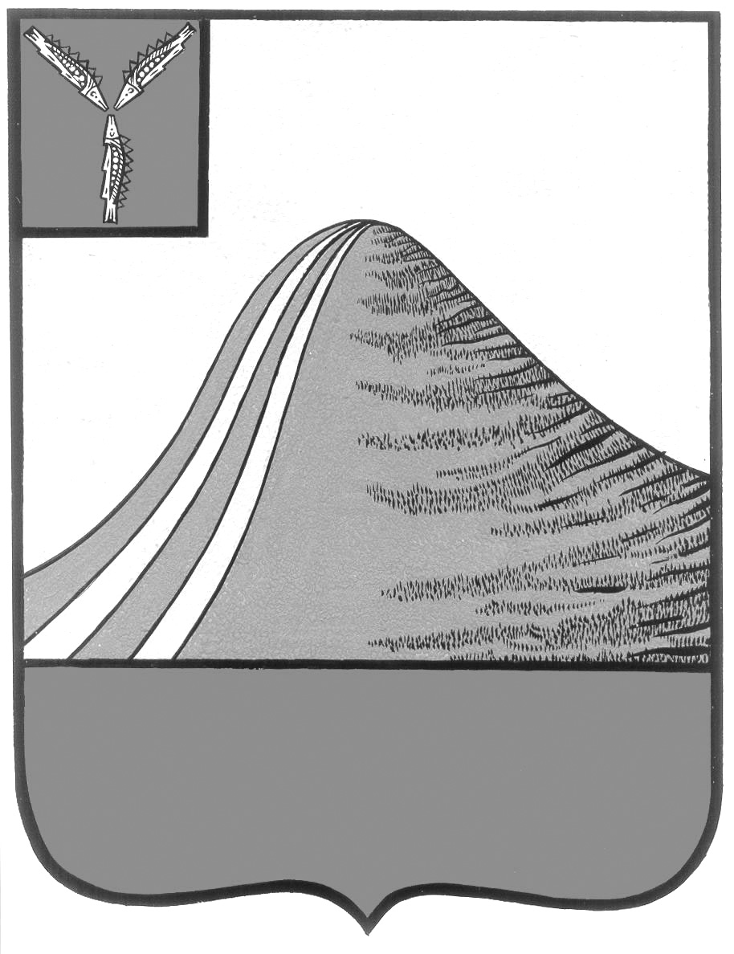

АДМИНИСТРАЦИЯ ЛЫСОГОРСКОГО МУНИЦИПАЛЬНОГО РАЙОНА

САРАТОВСКОЙ ОБЛАСТИ

**П О С Т А Н О В Л Е Н И Е**

от 26 декабря 2024 года № 819

р.п.Лысые Горы

**Об утверждении муниципальной программы «Обеспечение населения Лысогорского муниципального образования питьевой водой»**

В соответствии с Федеральным законом от 6 октября 2003 года № 131-ФЗ «Об общих принципах организации местного самоуправления в Российской Федерации», постановлением администрации Лысогорского муниципального района от 27 сентября 2024 года № 489 «Об утверждении Порядка принятия решений о разработке муниципальных программ и формирования, реализации, мониторинга и оценки эффективности муниципальных программ муниципального образования», руководствуясь Уставом Лысогорского муниципального района, администрация Лысогорского муниципального района ПОСТАНОВЛЯЕТ:

1. Утвердить муниципальную программу «Капитальный ремонт, ремонт и содержание автомобильных дорог общего пользования местного значения Лысогорского муниципального района», согласно приложению к постановлению.
2. Настоящее постановление вступает в силу с 1 января 2025 года.
3. Настоящее постановление разместить на официальном сайте администрации Лысогорского муниципального района Саратовской области в информационно-телекоммуникационной сети «Интернет».
4. Контроль за исполнением настоящего постановления возложить на первого заместителя главы администрации Лысогорского муниципального район Куторова Э.А.

**Глава Лысогорского**

**муниципального района С.В. Фартуков**

Приложение

к постановлению администрации

Лысогорского муниципального района  
от 26 декабря 2024 года № 819

**Муниципальная программа «Обеспечение населения Лысогорского муниципального образования питьевой водой»**

Главной целью программы является улучшение обеспечения населения питьевой водой нормативного качества и в достаточном количестве, улучшение на этой основе состояния здоровья населения, повышение эффективности, устойчивости и надежности функционирования систем водоснабжения, улучшение качества услуг с одновременным снижением затрат.

Основнойи задачей программы является:

- повышение эффективности, устойчивости и надежности функционирования систем водоснабжения;

**Паспорт**

**муниципальной программы**

**«Благоустройство территории р.п. Лысые Горы Лысогорского района Саратовской области»**

**I. Основные положения о муниципальной программе**

|  |  |
| --- | --- |
| Куратор муниципальной программы | Первый заместитель главы администрации Лысогорского муниципального района Куторов Э.А. |
| Ответственный исполнитель муниципальной программы | Управление архитектуры, градостроительства, земельных и имущественных отношений администрации Лысогорского муниципального района |
| Соисполнители муниципальной программы | - |
| Участники муниципальной программы | Отдел архитектуры и градостроительства |
| Период реализации | 2025-2027гг. |
| Цели муниципальной программы | - содействие экономическому росту Лысогорского муниципального образования, а также повышение уровня жизни населения за счет совершенствования водопроводной сети;  - обеспечение населения района питьевой водой  нормативного качества и в достаточном количестве;  - повышение эффективности, устойчивости и надежности функционирования систем водоснабжения; |
| Подпрограммы | - |
| Объемы финансового обеспечения муниципальной программы (тыс. рублей) | 47268,7 |
| Местный бюджет | 47268,7 |
| Федеральный бюджет (прогнозно) | 0,0 |
| Областной бюджет (прогнозно) | 0,0 |
| Внебюджетные источники (прогнозно) | 0,0 |
| Целевые показатели (индикаторы) муниципальной программы и связь с национальными целями, государственными программами (при наличии) | 1. замена и прокладка новых линий водопровода в р.п. Лысые Горы – 6 км.;  2. ремонт артезианских скважин в р.п. Лысые Горы – 5 шт. |

**II. Показатели муниципальной программы**

|  |  |
| --- | --- |
|  |  |

|  |  |  |  |  |  |  |  |  |  |  |  |  |  |
| --- | --- | --- | --- | --- | --- | --- | --- | --- | --- | --- | --- | --- | --- |
| N  п/п | Наименование цели/показателя | Единица измерения | | Значение показателей | | | | | | Ответственный  за достижение показателя | Документ,  в соответствии  с которым предусмотрено включение данного показателя | Связь  с показателями национальных целей государственной программы (маркировка) | Информационная  система |
| базовое значение | | 2025 | 2026 | 2027 | 2025-2027 |
| Цель муниципальной программы «Обеспечение населения Лысогорского муниципального образования питьевой водой». | | | | | | | | | | | | | |
| 1. | замена и прокладка новых линий водопровода в р.п. Лысые Горы | км. | 6 | | 2 | | 2 | 2 | 6 | Управление архитектуры, градостроительства, земельных и имущественных отношений администрации Лысогорского муниципального района | Федеральный закон от 06.10.2003г. № 131-ФЗ «Об общих принципах организации местного самоуправления в Ро2ссийской Федерации» | - | - |
| 2. | ремонт артезианских скважин в р.п. Лысые Горы | шт. | 5 | | 3 | | 1 | 1 | 5 | Управление архитектуры, градостроительства, земельных и имущественных отношений администрации Лысогорского муниципального района | Федеральный закон от 06.10.2003г. № 131-ФЗ «Об общих принципах организации местного самоуправления в Ро2ссийской Федерации» | - | - |

**III. Структура муниципальной программы**

|  |  |  |  |
| --- | --- | --- | --- |
| N  п/п | Задачи структурного элемента | Краткое описание ожидаемых эффектов от реализации задачи структурного элемента | Связь с показателями |

| 1 | 2 | 3 | 4 |
| --- | --- | --- | --- |
| 1.1. | Комплекс процессных мероприятий "Обеспечение населения питьевой водой" (Первый заместитель главы администрации Лысогорского муниципального района Куторов Э.А.) | | |
|  | Ответственный за реализацию (управление архитектуры, градостроительства, земельных и имущественных отношений администрации Лысогорского муниципального района) | | Срок реализации |
| 1.1.1 | Содержание, ремонт водопроводной сети муниципального образования | повышение эффективности, устойчивости и надежности функционирования систем водоснабжения | 2025-2027 |

**IV. Финансовое обеспечение муниципальной программы**

|  |  |  |  |  |
| --- | --- | --- | --- | --- |
| Наименование муниципальной программы, структурного элемента/источник финансового обеспечения | Объем финансового обеспечения по годам реализации, тыс. рублей | | | |
| 2025 | 2026 | 2027 | Всего |

| 1 | 2 | 3 | 4 | 5 |
| --- | --- | --- | --- | --- |
| Муниципальная программа " Благоустройство территории р.п. Лысые Горы Лысогорского района Саратовской области» (всего), в том числе: | 14463,4 | 15863,2 | 16942,1 | 47268,7 |
| Местный бюджет | 14463,4 | 15863,2 | 16942,1 | 47268,7 |
| Федеральный бюджет (прогнозно) | 0,0 | 0,0 | 0,0 | 0,0 |
| Областной бюджет (прогнозно) | 0,0 | 0,0 | 0,0 | 0,0 |
| внебюджетные источники (прогнозно) | 0,0 | 0,0 | 0,0 | 0,0 |